ЗВІТ

про роботу

Методичної комісії педагогічних працівників професій сфери послуг

за 2018/2019 н.р.

За 2018/2019 н.р.

Всі викладачі та майстри виробничого навчання працювали над власними методичними темами, які виходили з загальної методичної теми Державного навчального закладу «Регіональний центр професійної освіти швейного виробництва та сфери послуг Харківської області» - «Від інноватики в освіті та на виробництві через майстерність педагога до формування компетентного учня та робітника».
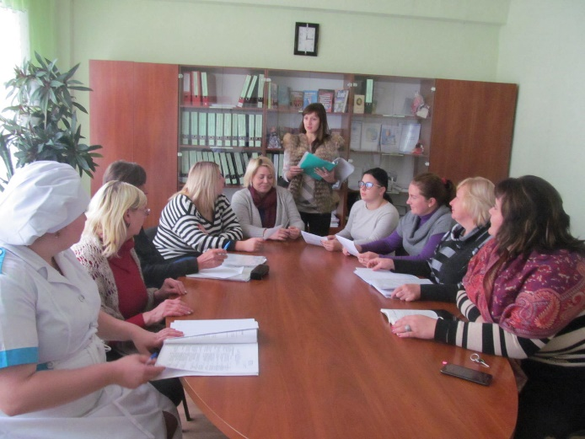
ЖОВТЕНЬ 2019

Участь викладача професійно-теоретичної підготовки з професії «Кухар;кондитер», Іващенко О.М., в обласній школі передового досвіду роботи, з виступом за темою «Використання хмарних технологій для підвищення якості підготовки кваліфікованих робітників»
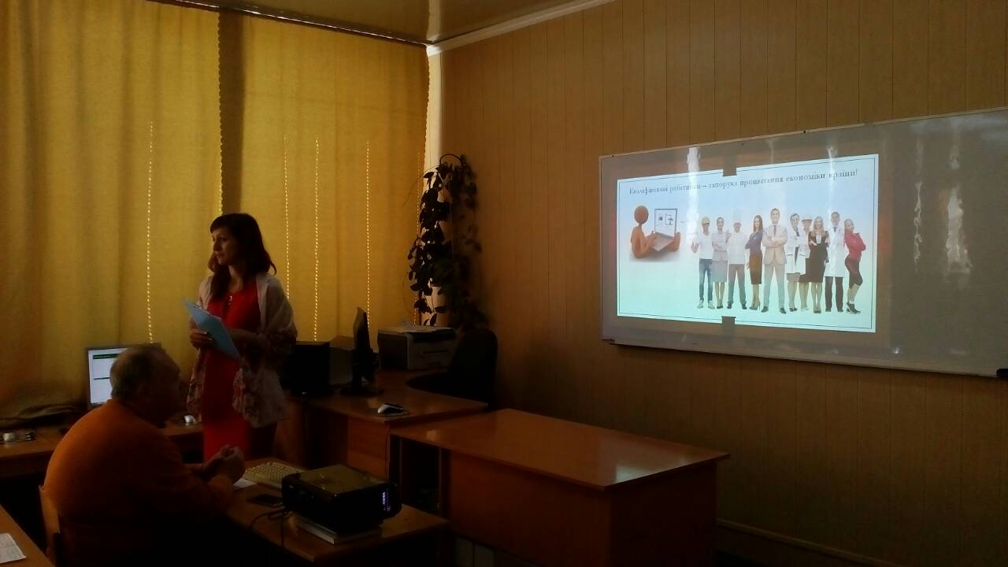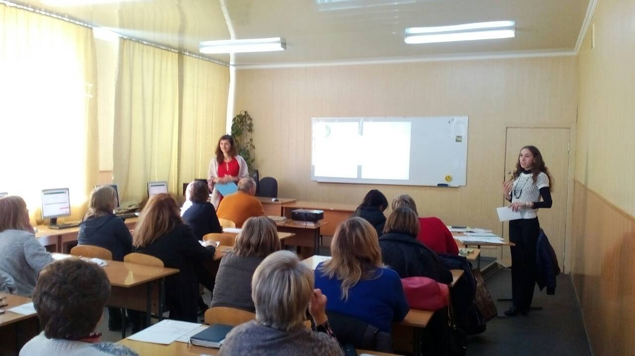
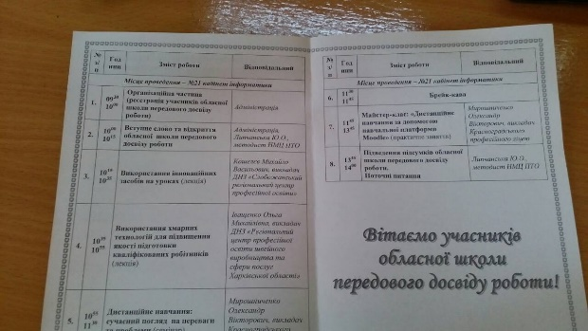

ЛИСТОПАД 2018

- участь у Всеукраїнському конкурсу професійної майстерності «WorldSkillsUkraine» з професії «Кухар;кондитер» учень групи № 33 Микола Сірко
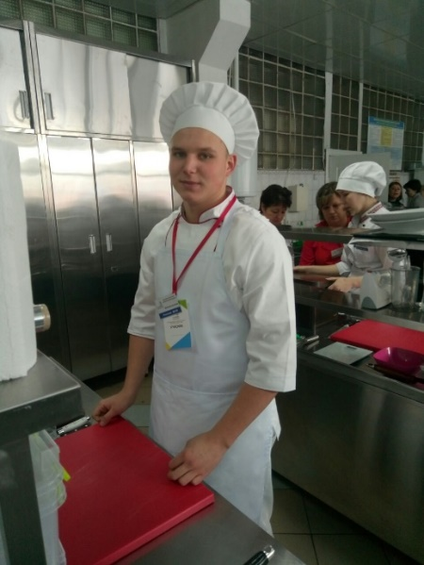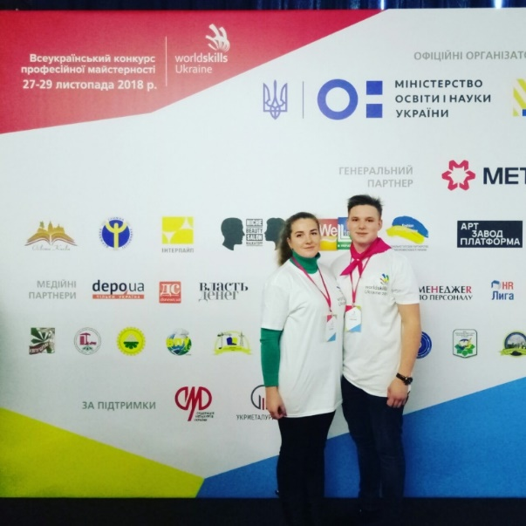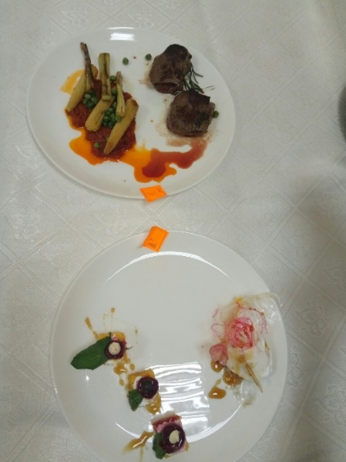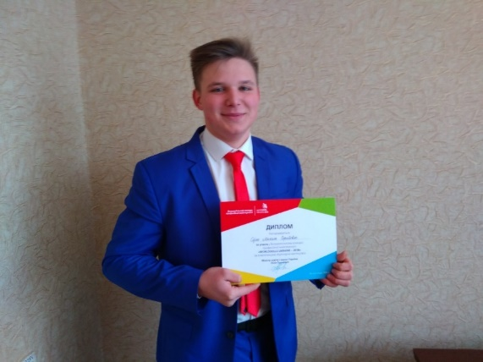
- участь в міському конкурсі «EstelColor»з професії «Перука(перукар-модельєр)» учні групи № 22
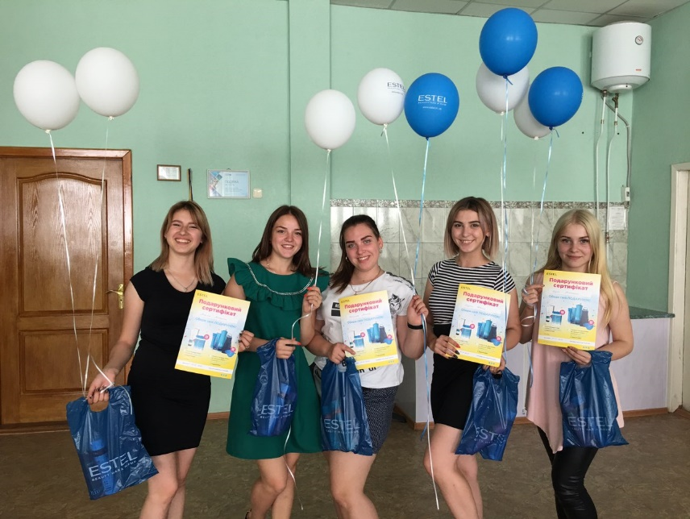

ГРУДЕНЬ 2018

Участь у І етапі Всеукраїнського конкурсу-захисту науково-дослідницьких робіт учнів-членів МАН України, І місце учень групи № 33 Терещенко Олексій
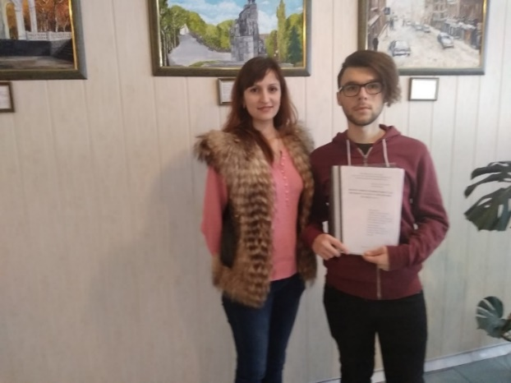
ЛЮТИЙ 2019

Участь у ІІ етапі Всеукраїнського конкурсу-захисту науково-дослідницьких робіт учнів-членів МАН України, учень групи № 33 Терещенко Олексій
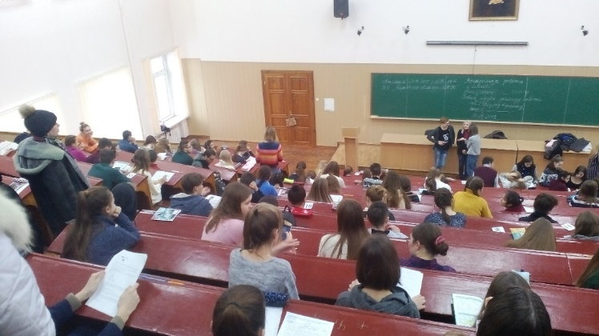
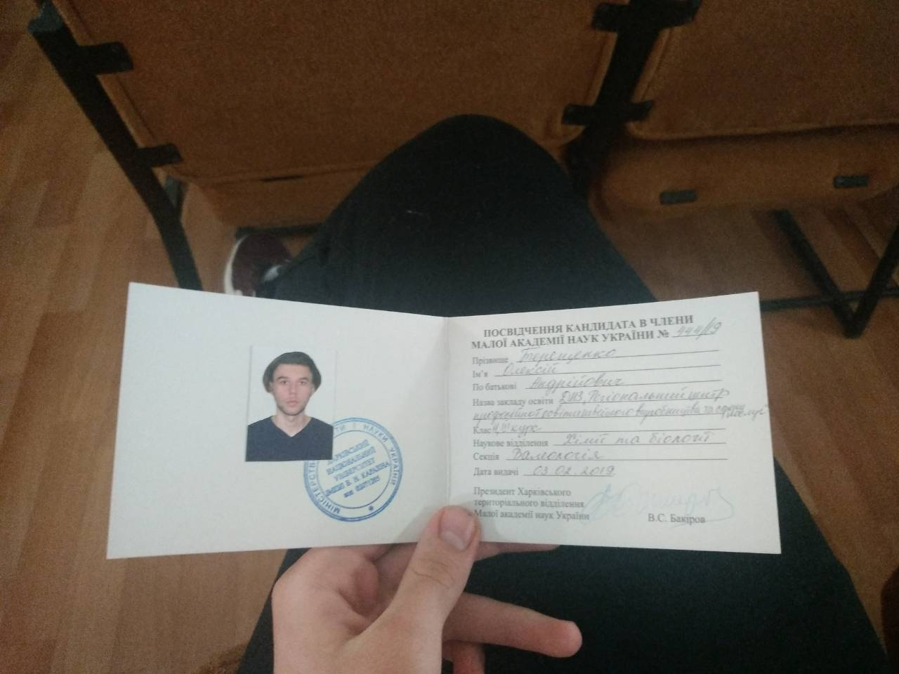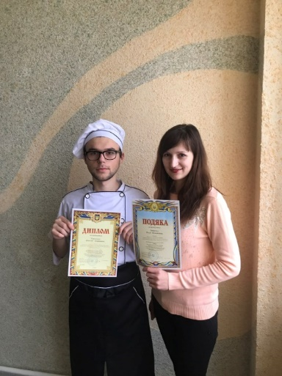

БЕРЕЗЕНЬ 2019

- підготовка до участі у конкурсі фахової майстерності з професії «Кухар; кондитер» учень групи № 33 Микола Сірко
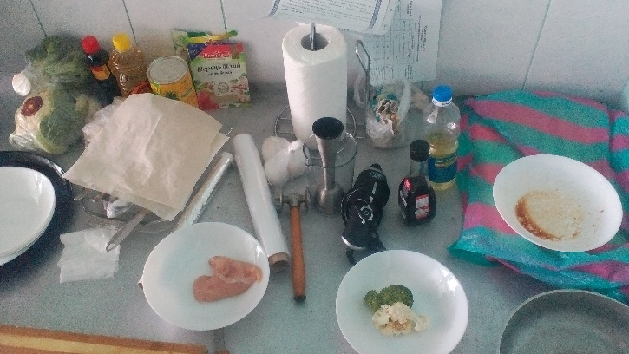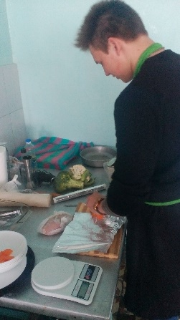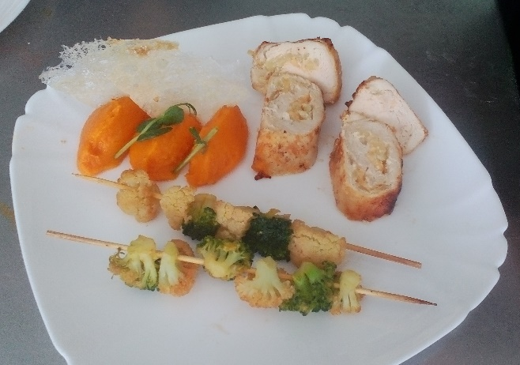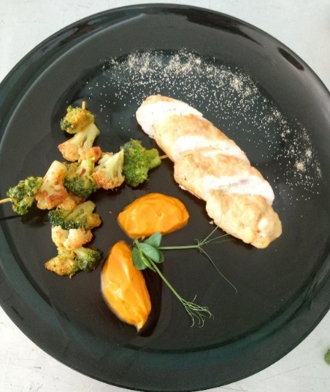

- проведення предметного тижня з професії «Перукар(перукар-модельєр)» учні групи № 4 Приходько Ілона (1 місце), Мошненко Яна (2 місце) і Кадигроб Катя (3 місце)
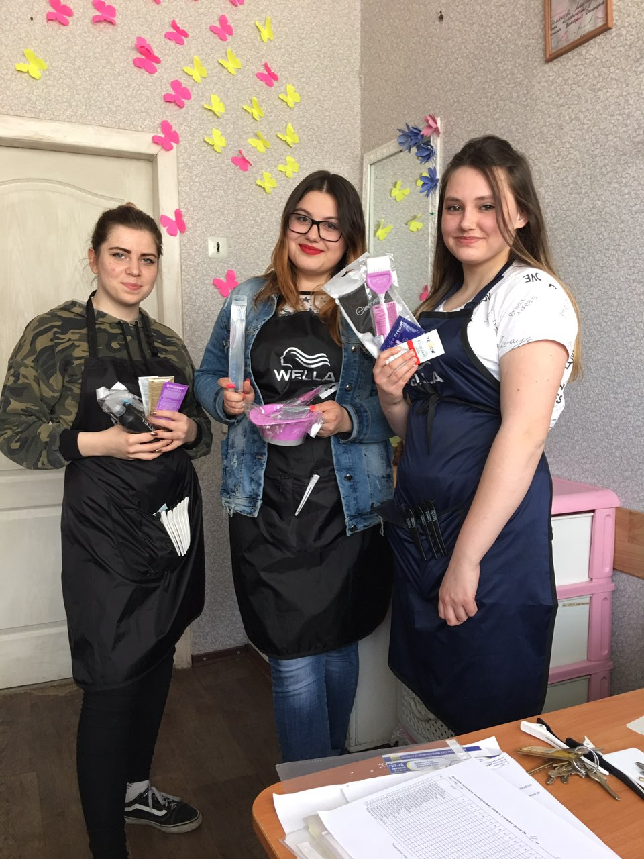

- проведення предметного тижня з професії «Кухар;кондитер»
- Проведення конкурсу«Кращий за професією» з професії «Кухар;кондитер» та нагородження учасників груп ІІ курсу
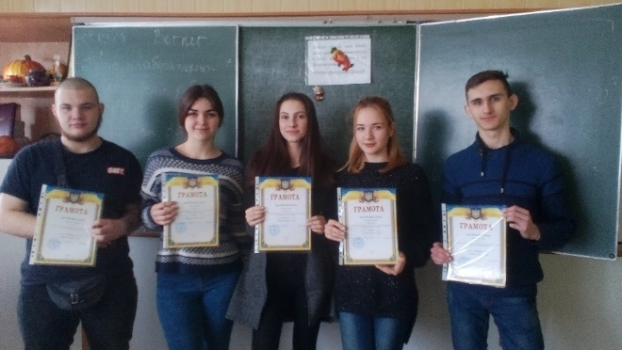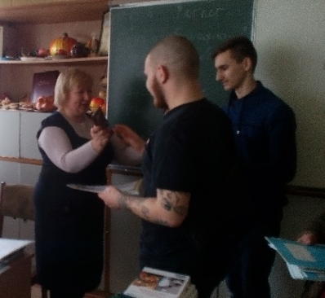
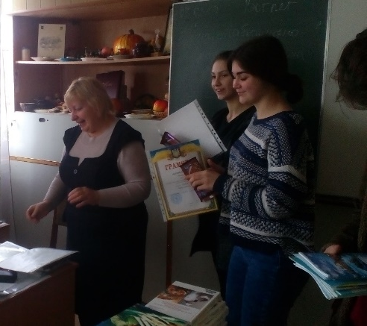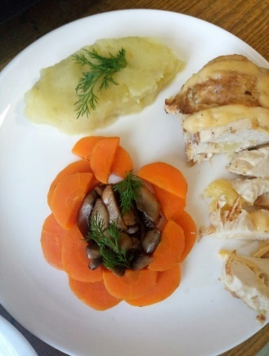
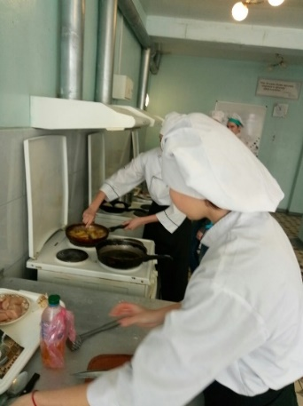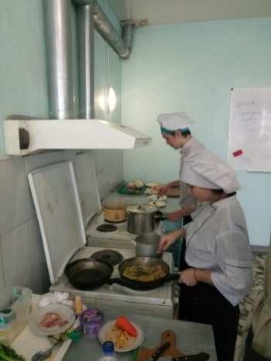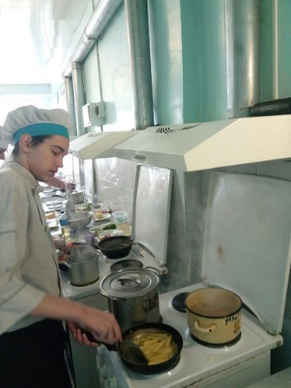
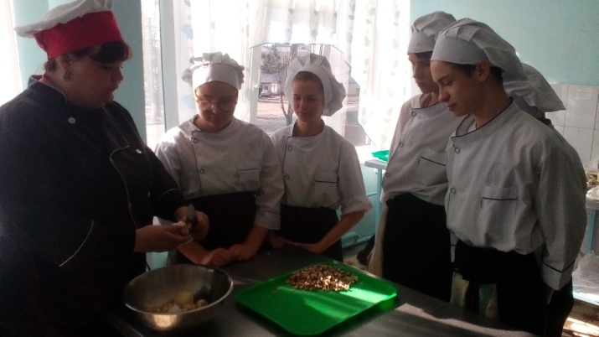

- проведення відкритого уроку на тему «Кулінарний турнір» з учнями групи І курсу
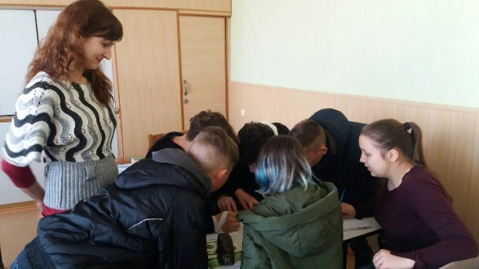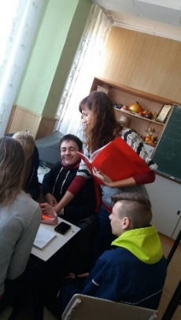
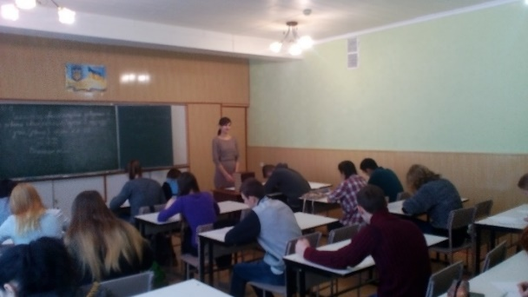
КВІТЕНЬ 2019

- участь в обласному конкурсі фахової майстерності з професії «Кухар;кондитер» учень групи № 33 Сірко Микола ІІ місце
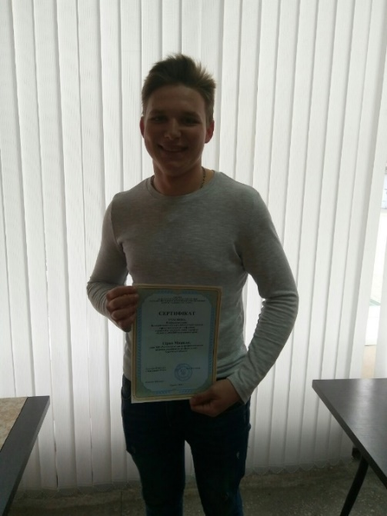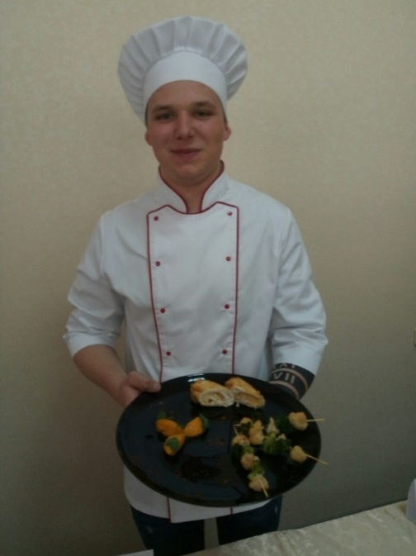
- підготовка до конкурсу технічної творчості учнями групи № 02 з професії «Кухар;кондитер» виготовлення муляжів
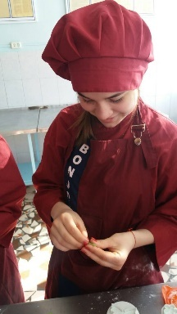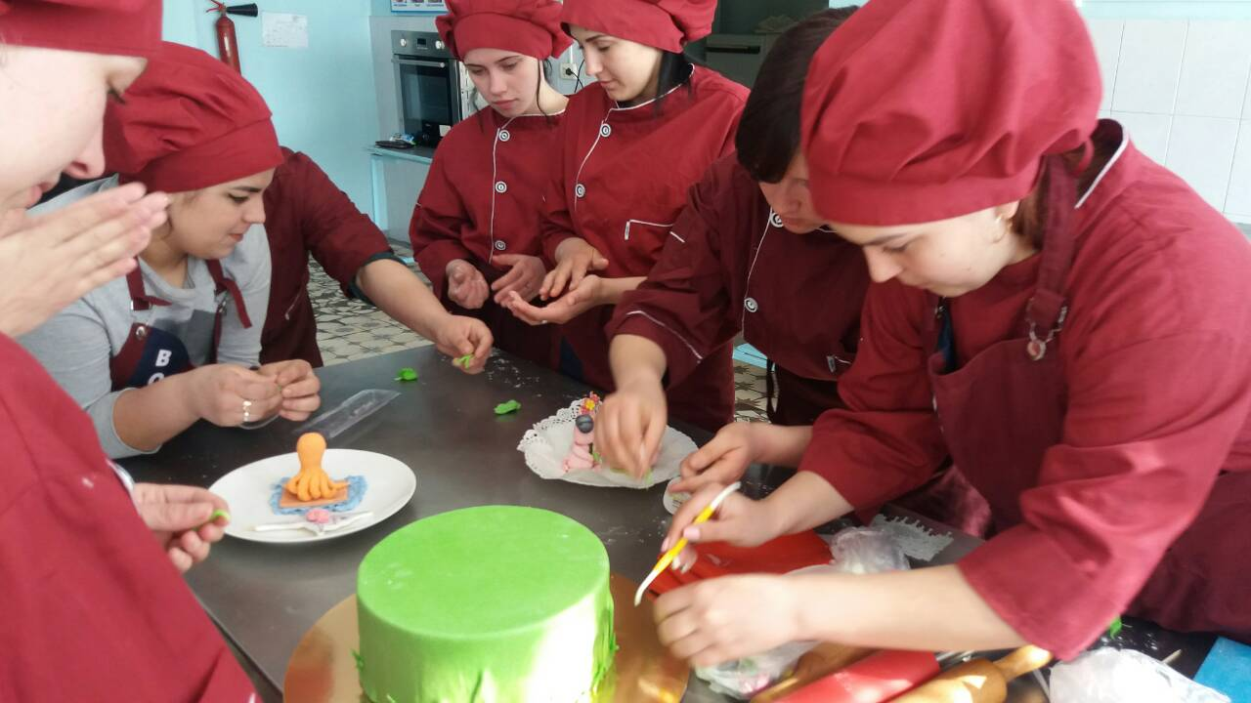
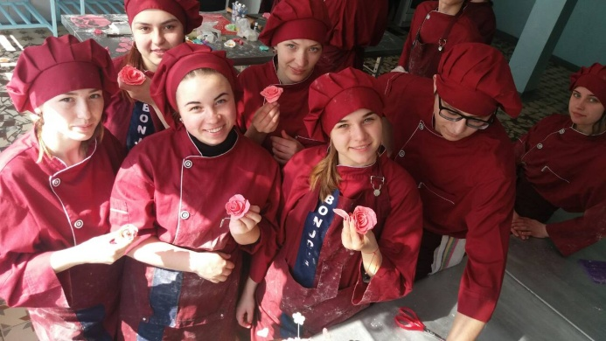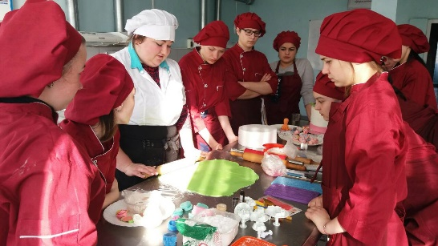

- участь у обласному конкурсі виставка-огляд технічної та декоративно-прикладної творчості
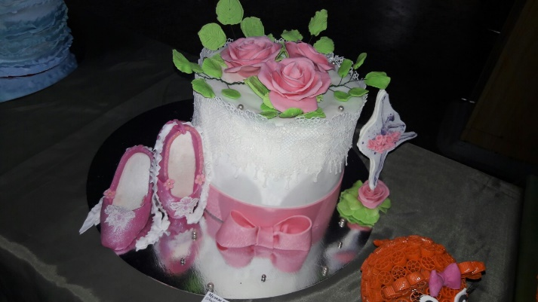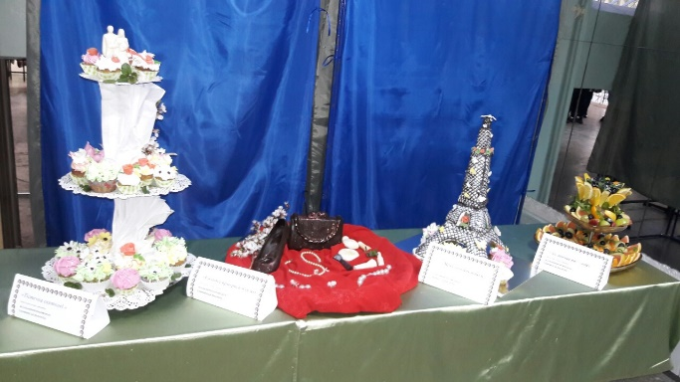
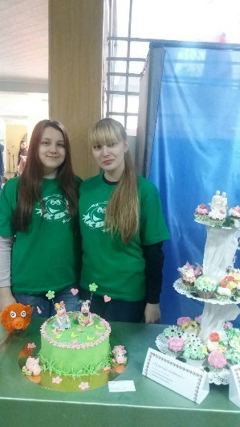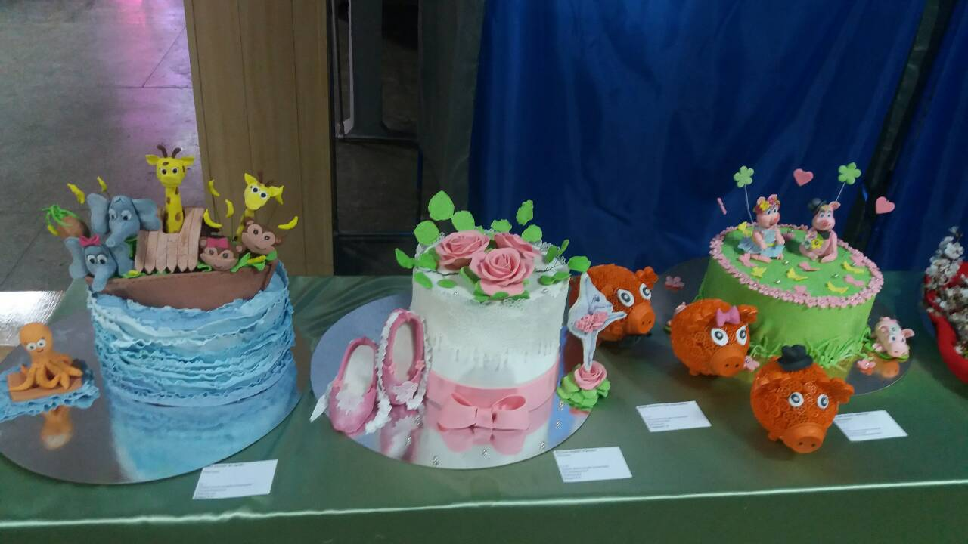

ТРАВЕНЬ 2019
- участь в обласному конкурсі «Учень року - 2019» ученицею групи № 3 Яни Добробаби, професія «Кухар;кондитер» І місце
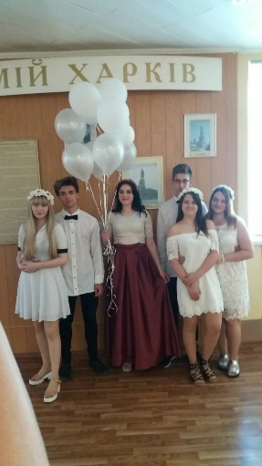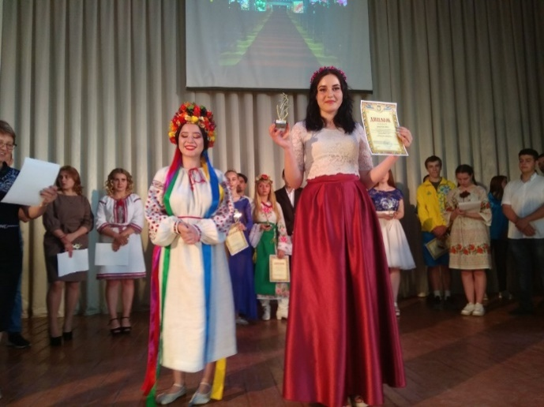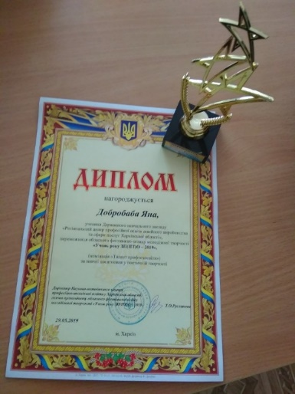

- участь в міському конкурсі «Перша столиця» ученицями групи ІІ та І курсу з професії «Перукар(перукар-модельєр)», Мошненко Яна (3 місце), Кадигроб Катя (2 місце), Будняк Ксенія (2 місця), КаминєваАміна (1 місце)
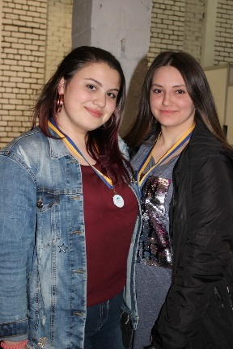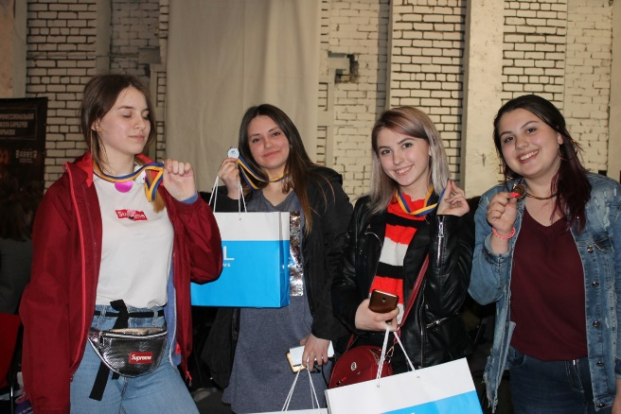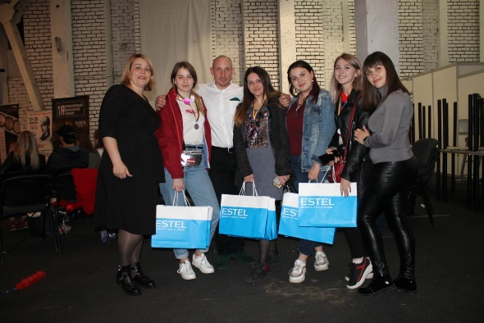
ЧЕРВЕНЬ 2019

Участь та нагородження учня грпи № 3 Керімова Асіфа в конкурсі міському конкурсі молода людина року

